[Неяркая вешняя молния сиганула в тёплую мглу], и [первый трескучий гром чисто и смело прокатился над миром.]

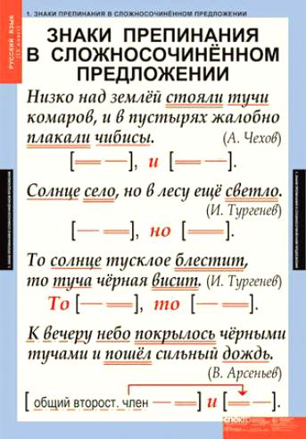 только поменяй местами подлежащие и сказуемое в схемах

